WebTracking.SE - Introduktion

De stora segeltävlingarna, såsom Gotland Runt, The Ocean Race och Vendée Globe, har alla implementerat olika typer av tracking-system som möjliggör för alla intresserade att följa racet via sina mobiler eller datorer, förutsatt att de har tillgång till internet.

För dem som ville följa Lidingö Runt tidigare innebar det att förflytta sig mellan olika platser på ön. Efter starten nedanför Foresta kunde man bege sig till Käppalas utsiktspunkt vid Saturnusvägen, eller till Elfviksudde, för att sedan fortsätta till Bosön (målgången under Covid och brobyggnaden), och därefter till olika platser vid Sticklinge som ger översikt över sundet innan målgången vid Torsviks fyr.

Nu tar även Lidingö Runt nästa steg. I år kommer Lidingö Runt att använda sig av ett välbeprövat trackingsystem från webtracking.se. Systemet har visat sig framgångsrikt inom Offshoreracing och Surfski & SUP-tävlingar. Eftersom systemet är baserat på mobilappen krävs ingen ytterligare installation av tracking-enheter på tävlande båtar. Genom en dedikerad webbplats kan alla intresserade följa tävlingen i realtid och även se tävlingsförloppet efteråt.
Skaffa Webtracking

Webtracking kostar 200 kr/år Lidingö Runt subventionera abonnemanget med 200kr. Det går att hyra webtrack för en tävlingshelg för 200 kr.

- Skicka ett mail till: info@webtracking.se
Ange namn, mailadress för fakturering och Lidingö Runt 2024 samt om du vill hyra för en helg eller beställa för ett år.
- Betalning görs med Swish till nummer 1234161337 – ange namn (och ID-nummer om du har sedan tidigare).
- Du får ett mail från leverantören med
  - Instruktioner
  - ID-nummer
- Ladda ner appen från Appstore. Följ instruktionerna. Installera appen och registrera alla dina uppgifter i appen och på registreringssidan.
- Testa att det fungerar – så här gör du

Din mobil måste ligga över vattenytan för att kunna sända GPS-signaler. Det går att se hastighet för varje GPS-spår. Det går även att se alla tävlingar och enskilda GPS-spår i efterhand.
Här kan man testa:
www.webtracking.se
Välja publika Länkar! Under Offshore:
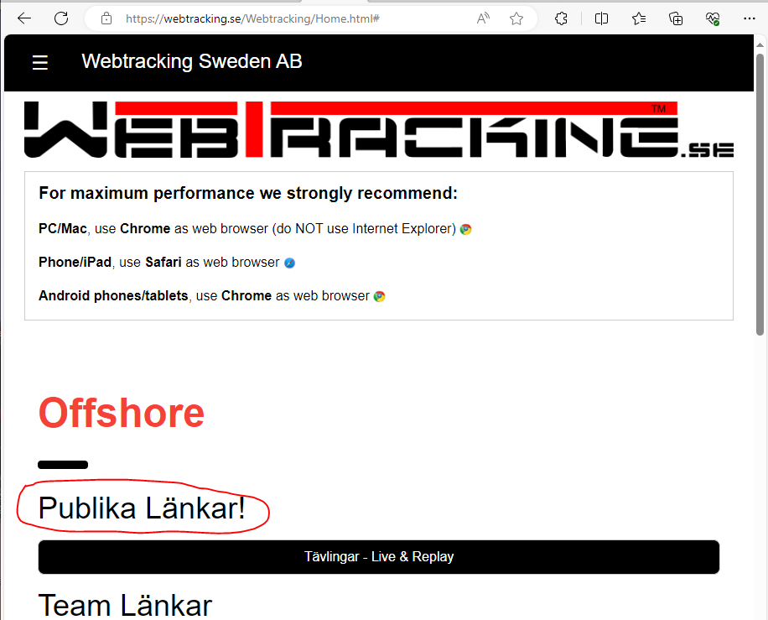
Sedan välja 2023-09-02 Lidingö Shorthanded
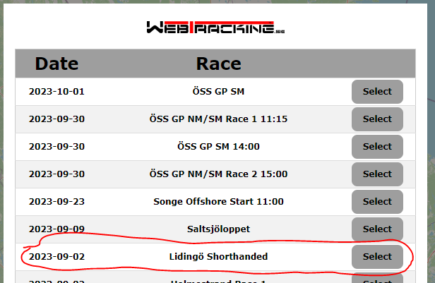

Öppnar menuen:
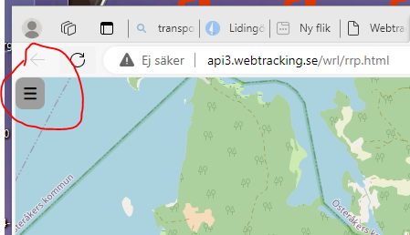
starta och/eller snabba upp racet:
